Pour chacune des figures suivantes, trace le ou les axe(s) de symétrie :

------------------------------------------------------------------------------------------------------------------
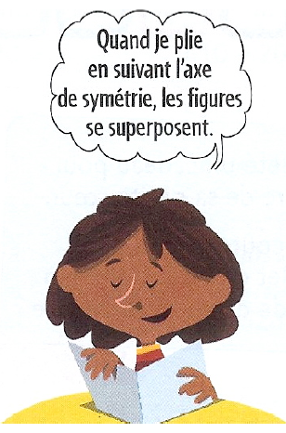
Tu peux découper les figures suivantes pour t’aider :

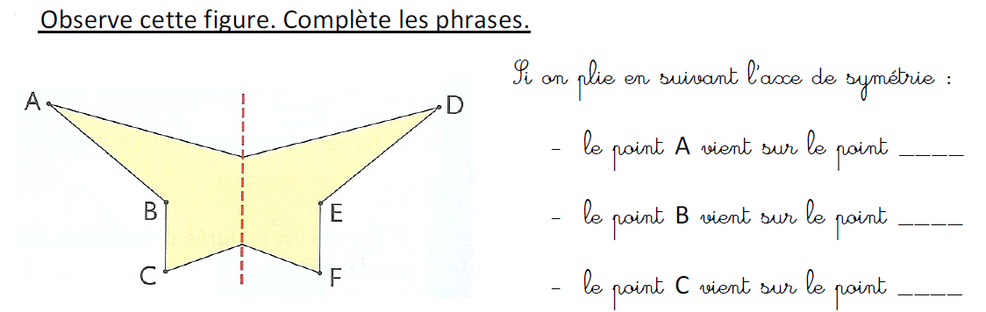

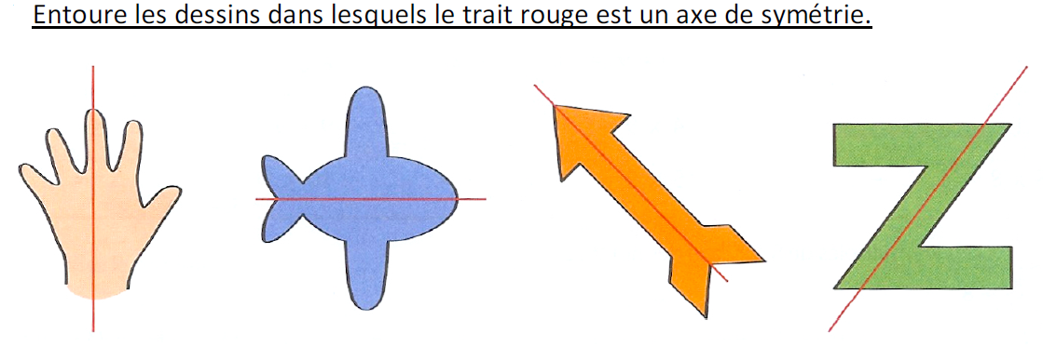
Pour tracer la partie symétrique Eva a fait 3 essais.
Colorie en rouge le tracé le plus correct
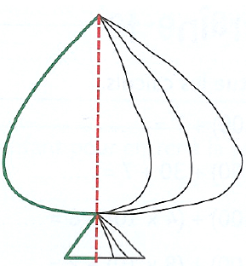
Pour chacune des figures suivantes, trace le ou les axe(s) de symétrie :
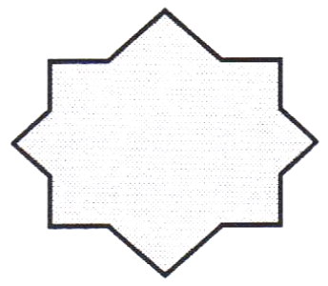
---------------------------------------------------------------------------------------------------------------------------------------------------------------------------
Tu peux découper les figures suivantes pour t’aider :

Trace en rouge les axes de symétrie :

A B C D E F G

H I J K L M N

O P Q R S T U

V W X Y Z

Repasse en rouge le ou les axes de symétrie :

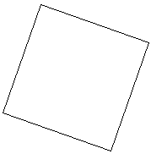


Trace les axes de symétrie de ces figures planes :

